КИПиА ЯМАЛ
6-й разряд
Полный конспект лекции
ОП.05 «Основы микропроцессорной техники»
Тема 2. Запоминающие устройства
Расширенный материал для самостоятельного повторения
По строке КУПД: всего 1 ч; лекции 1 ч; отдельное ЛПЗ не указано
КУПД «Слесарь по КИПиА» от 21.04.2026 № УПД-15
Параметр | Значение
Дисциплина | ОП.05 «Основы микропроцессорной техники»
Тема | Тема 2. Запоминающие устройства
Часы | По строке КУПД: всего 1 ч; лекции 1 ч; отдельное ЛПЗ не указано
Источник | КУПД «Слесарь по КИПиА» от 21.04.2026 № УПД-15

СОДЕРЖАНИЕ
1. Назначение запоминающих устройств
2. Информационная ёмкость
2.1. Учебный расчёт ёмкости
3. Быстродействие
4. Энергозависимость
5. Классификация полупроводниковой памяти
6. RAM
6.1. SRAM и DRAM
7. ROM
8. EEPROM
9. Flash-память
10. Адресация памяти
11. Чтение и запись
12. Контроль целостности
13. Память в КИПиА
14. Учебная диагностика
15. Итоги и контрольные вопросы

1. Назначение запоминающих устройств
Память хранит программу, рабочие данные, настройки, коэффициенты и служебную информацию.

2. Информационная ёмкость
Ёмкость показывает объём информации, который может храниться. Учебно её связывают с количеством адресуемых ячеек и разрядностью слова.
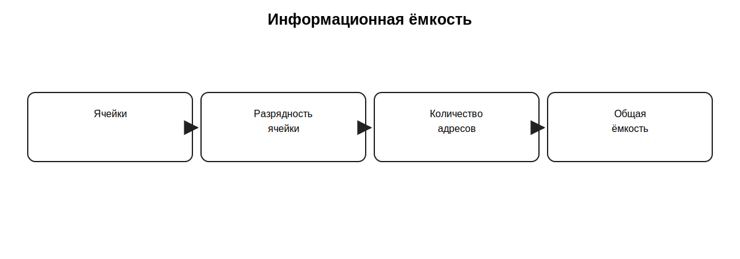
Учебная схема по разделу.

2.1. Учебный расчёт ёмкости
8192 адресуемых слова по 8 бит составляют 8192 байта, то есть 8 КиБ.

3. Быстродействие
Быстродействие характеризует скорость доступа. В документации могут задаваться время доступа и длительность циклов чтения/записи.
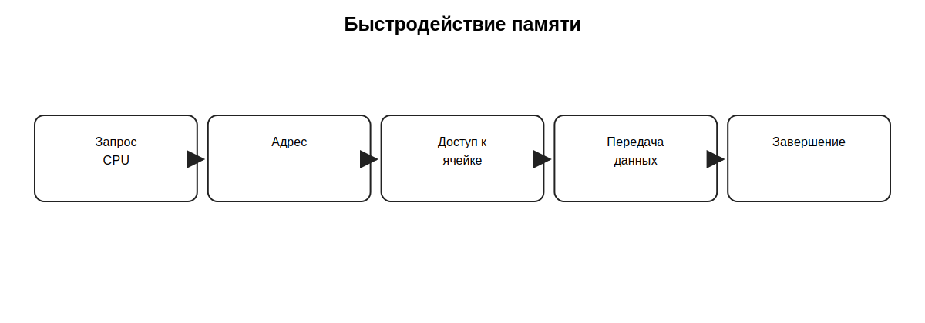
Учебная схема по разделу.

4. Энергозависимость
Энергозависимая память теряет рабочие данные после снятия питания; энергонезависимая сохраняет содержимое.
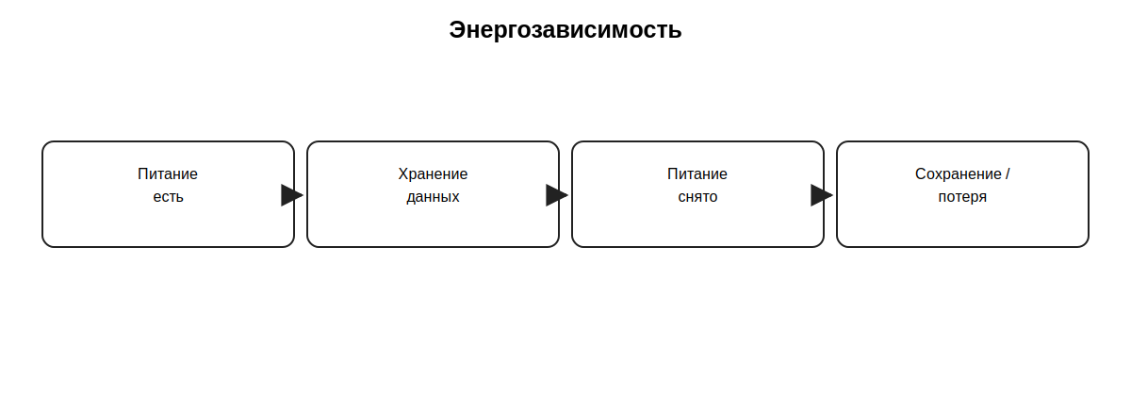
Учебная схема по разделу.

5. Классификация полупроводниковой памяти
КУПД требует классификацию. Учебно рассматриваются RAM, ROM, EEPROM, Flash; SRAM и DRAM — разновидности RAM.
Группа | Энергозависимость | Учебное назначение
RAM | обычно да | рабочие данные
ROM | нет | постоянные данные
EEPROM | нет | изменяемые параметры
Flash | нет | программа и крупные блоки
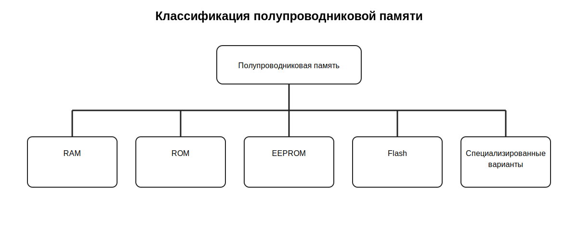
Учебная схема по разделу.

6. RAM
RAM предназначена для текущих изменяемых данных: переменных, буферов и промежуточных результатов.
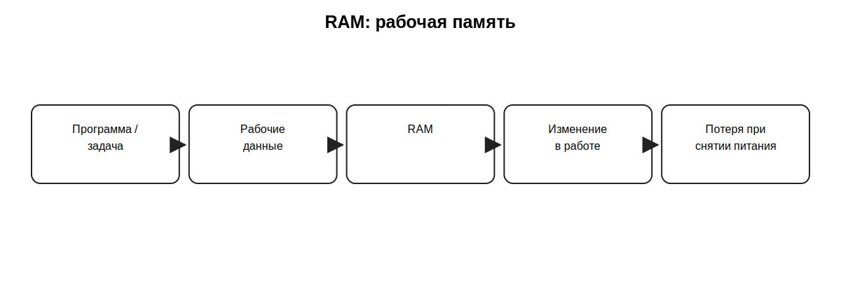
Учебная схема по разделу.

6.1. SRAM и DRAM
SRAM не требует периодической регенерации при наличии питания, DRAM требует регенерации. Оба типа относятся к RAM.

7. ROM
ROM в общем учебном смысле относится к энергонезависимой памяти для постоянной или редко изменяемой информации.

8. EEPROM
EEPROM удобна для настроек, адресов и коэффициентов. Ресурс записи определяется документацией.
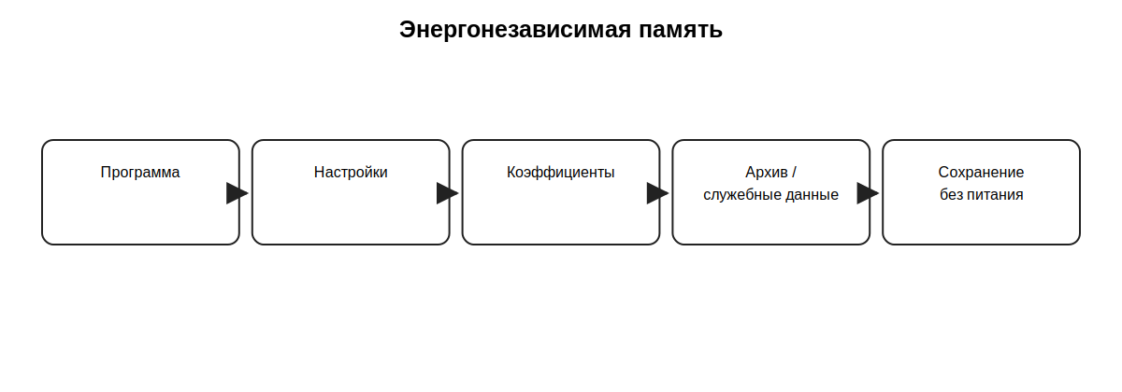
Учебная схема по разделу.

9. Flash-память
Flash применяется для программ и более крупных массивов энергонезависимых данных.

10. Адресация памяти
Процессор задаёт адрес, определяющий конкретную область памяти, после чего выполняется чтение или запись.
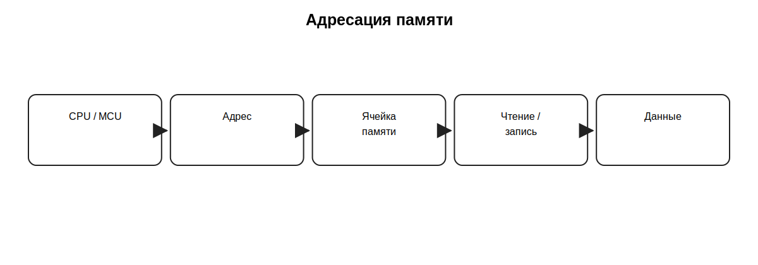
Учебная схема по разделу.

11. Чтение и запись
Чтение извлекает данные, запись изменяет содержимое. Ограничения определяются типом памяти и документацией.
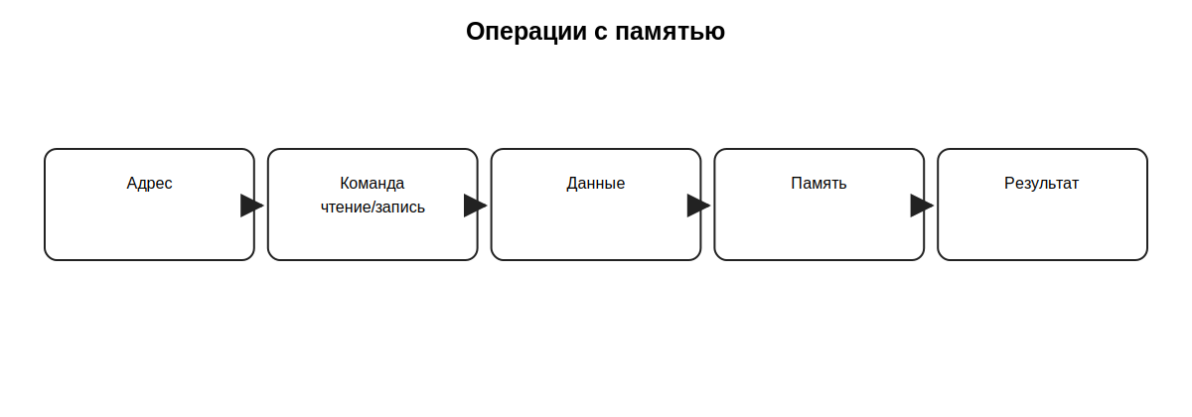
Учебная схема по разделу.

12. Контроль целостности
Контрольные суммы и CRC могут обнаруживать непреднамеренное изменение данных. Это учебное расширение.
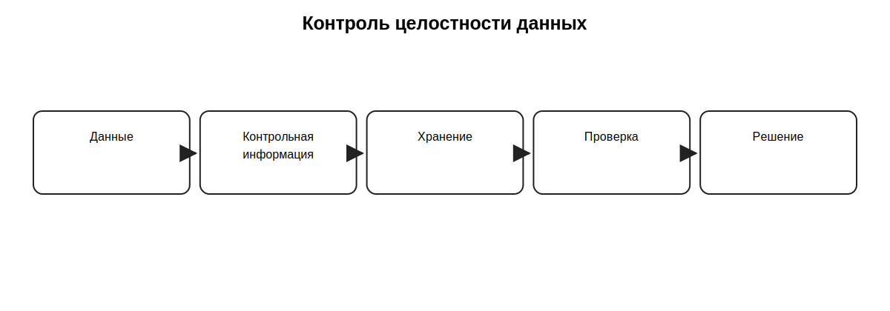
Учебная схема по разделу.

13. Память в КИПиА
В памяти приборов хранят программу, конфигурацию, калибровочные коэффициенты, журналы и рабочие данные.
Данные | Требуемое свойство
Рабочие переменные | быстрый доступ
Программа | энергонезависимость
Настройки | энергонезависимость и перезапись
Калибровочные коэффициенты | надёжное хранение
Журнал | ёмкость и ресурс записи

14. Учебная диагностика
При потере данных проверяют питание памяти, линии обмена, чтение/запись, контроль целостности, ресурс записи и конфигурацию.
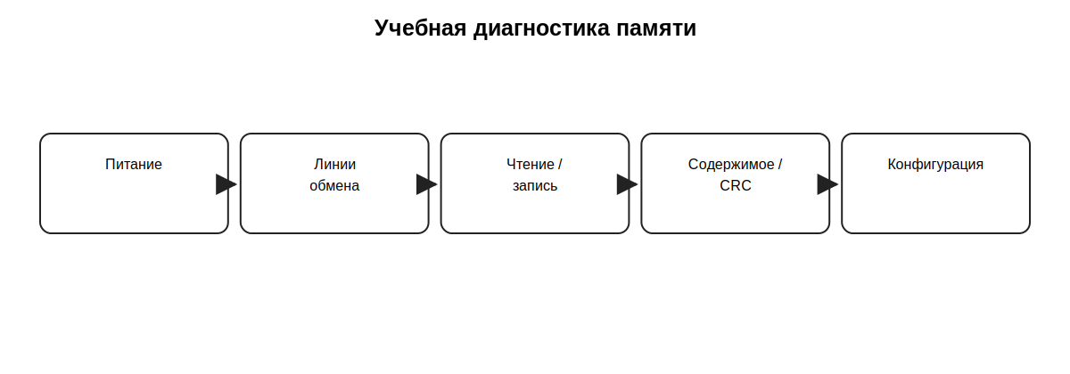
Учебная схема по разделу.

15. Итоги и контрольные вопросы
Ключевые понятия темы: ёмкость, быстродействие, энергозависимость и классификация памяти.
- Что показывает ёмкость?
- Что характеризует быстродействие?
- Что означает энергозависимость?
- Какие группы памяти рассмотрены?
- Для чего применяют RAM?
- Чем SRAM и DRAM отличаются?
- Для чего применяют EEPROM и Flash?
- Что такое адрес памяти?
- Чем чтение отличается от записи?
- Для чего применяют CRC?
- Какие данные хранит память прибора?
- Что проверять при потере настроек?

Источник и границы материала
Обязательная основа КУПД: информационная ёмкость, быстродействие, энергозависимость и классификация полупроводниковых запоминающих устройств. Остальные примеры приведены как учебное расширение.

